* 首先，修正前次作業覺得不合理的地方。
* 在做 Design Project 2 的時候發現 Design Project 1 的平面圖畫錯了，應該要長下面這樣。

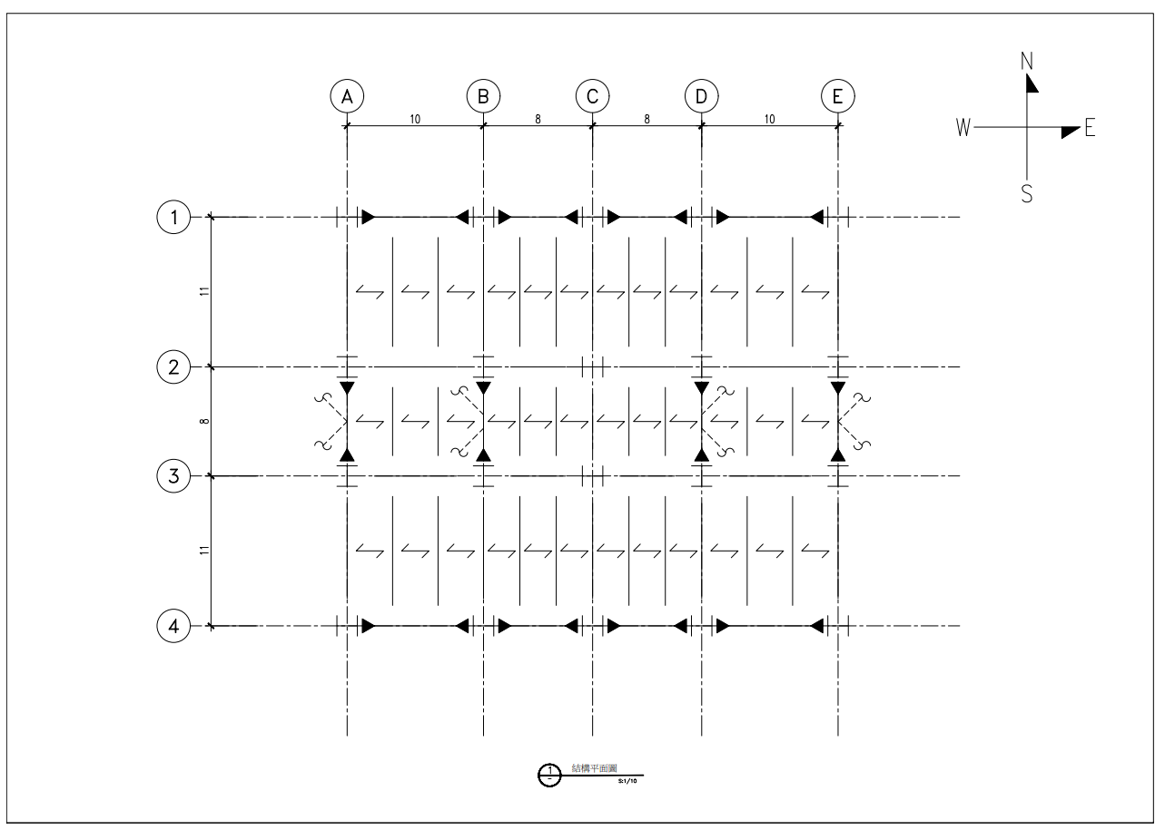

* 接下來修正 Design Project 2 尺寸的問題。
  + BRB 尺寸前一次做太大了，後來發現 BRB 由於不會發生 buckling，所以 ETABS 做 BRB 的時候，未支撐的長度可以設定很小，讓 BRB 不會發生 buckle，如下圖。



* + 之後 BRB 的尺寸就變得比較合理了，並且由於之前 BRB 尺寸太大造成的梁柱斷面太大也要一起修改。
  + 當 BRBF 變得合理之後，前一次發現 BRB 吃掉大部分的側力的情況就沒有發生了，反而是 EBF 吃到比較多的力。( 這個地方感覺還有點問題，不知道為什麼 EBF 會吃到比較多的力。推測是因為 EBF 在中間，所以吃到比較多 DL，所以也吃到比較多地震力，但還不確定是不是這樣，需要探討。)
  + 所以 EBF 的尺寸也需要重新設計。EBF Brace 選用 BOX。並重新調整梁柱尺寸。
  + 調整完之後，發現週期比較正常了，不會像之前一樣，因為勁度太大而週期太小，地震力也稍微降下來一點，不再處於平台段。第二模態也不再是扭轉，而是 Y 向的震動。
  + 大致修正完成之後，進入 Design Project 3 進行設計。

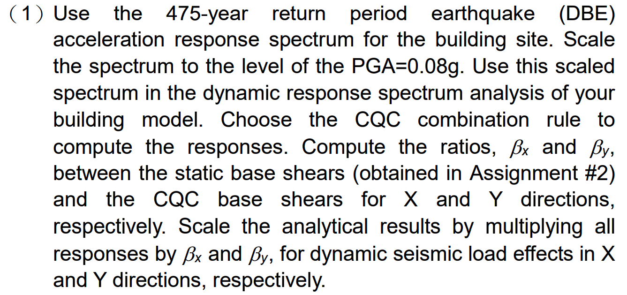

* 從 0.32g 正規化到 0.08g
* 然後乘以 9.81 輸入 ETABS

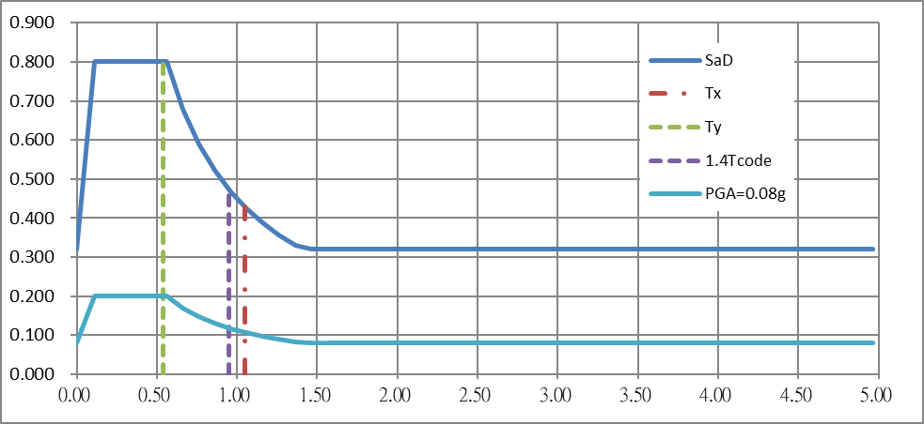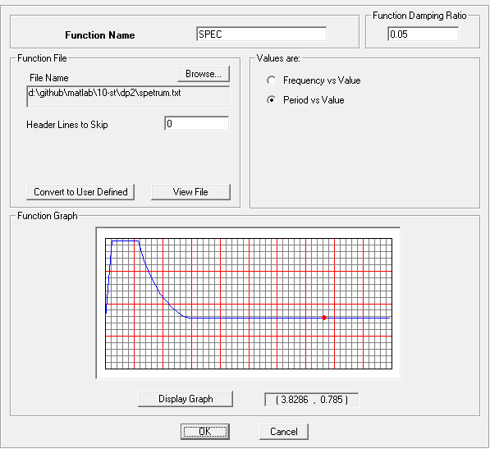

* 可以發現正規化到 0.08g 的反應譜，和考慮結構任性的反應譜差不多大。所以正規化到 0.08g 的反應譜是合理的。

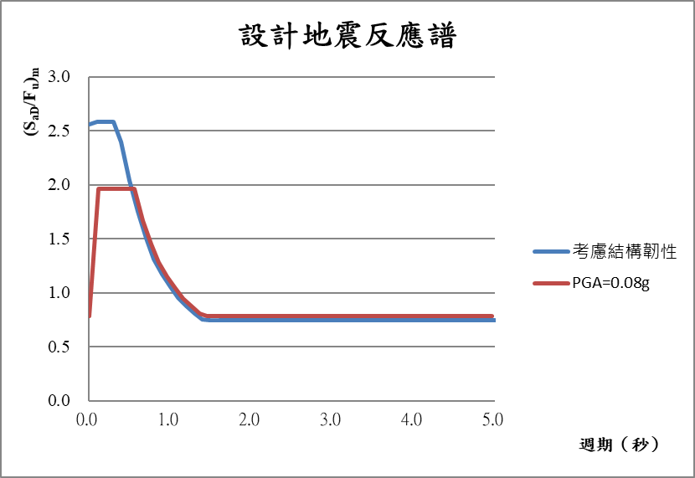

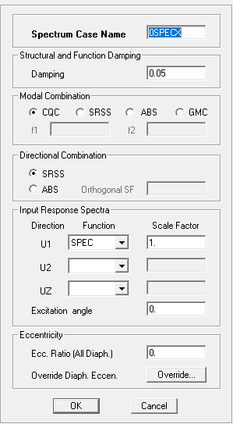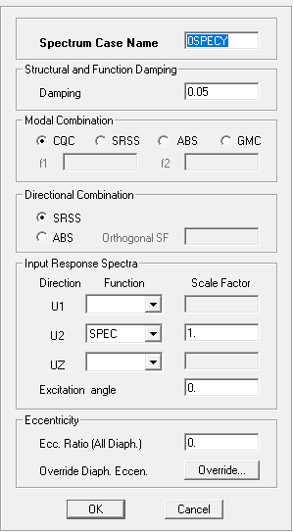



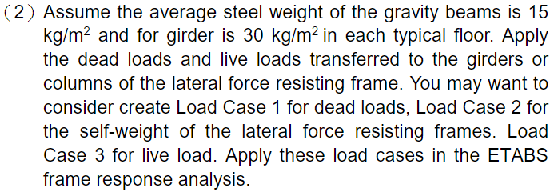

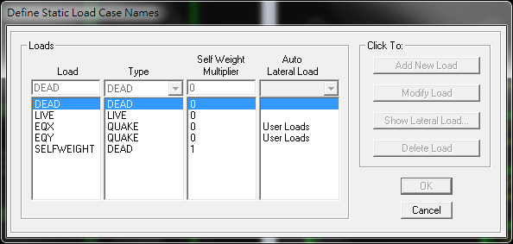

**Case1 DEAD**

Area uniform load

RF: Average concrete slab weight + Ceiling, air-condition piping and floor finishing = 0.28 + 0.15 = 0.43 tf/m2

Specially, in the center of the roof, 8m×8m is water tank so the weight of center of the roof = 0.28 + 0.15 + 0.1 = 1.43 tf/m2

1F – 3F: Average concrete slab weight + Ceiling, air-condition piping and floor finishing + Partition walls = 0.28 + 0.15 + 0.1 = 0.53 tf/m2

Line uniform load

RF: Exterior walls = 0.1 × 1.4 = 0.14 tf/m

1F - 3F: Exterior walls = 0.1 × 4 * 0.7(assume 30% is window, so no wall weight) = 0.28 tf/m

**Case2 SELF WEIGHT**

Area uniform load

The average weight of steel frame (including gravity beams, girders) = 0.45 tf/m2

Others for ETABS auto calculate.

**Case3 LIVE**

Area uniform load

Live Load = 0.3 tf/m2

RF:

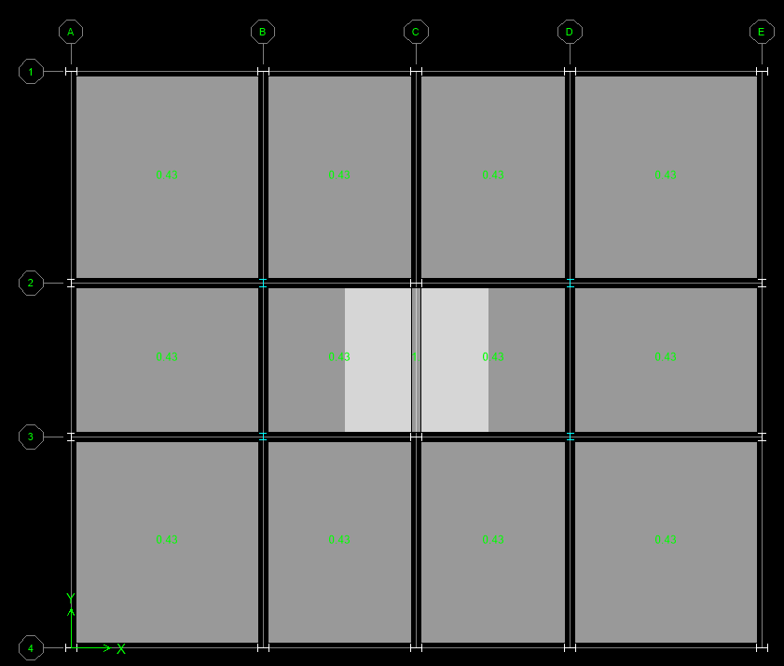

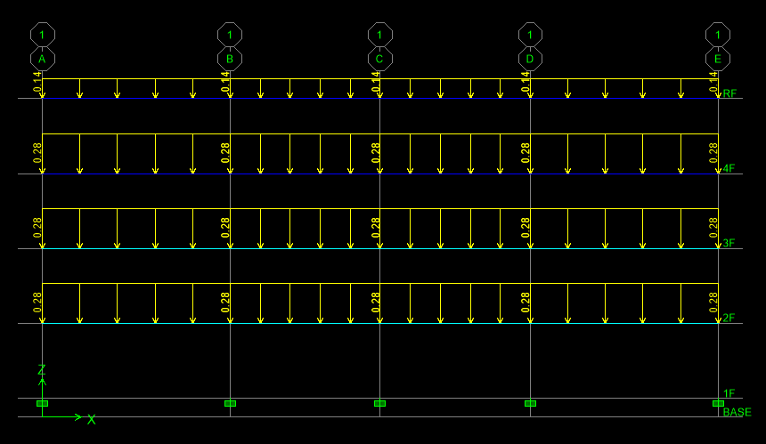

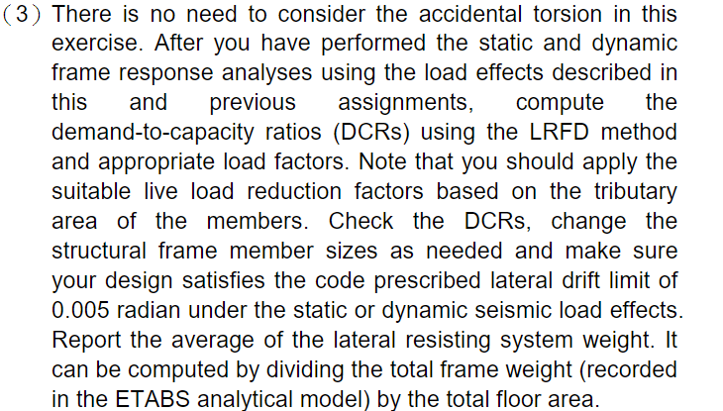

* Live Load Reduction Factor Setting

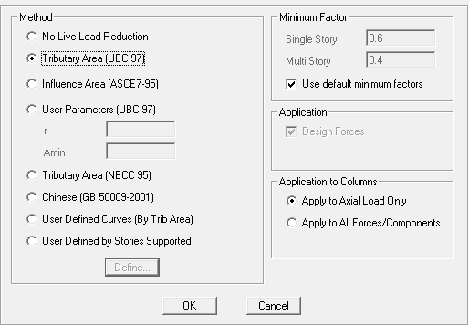

* Load Combinations



* MRF DCR

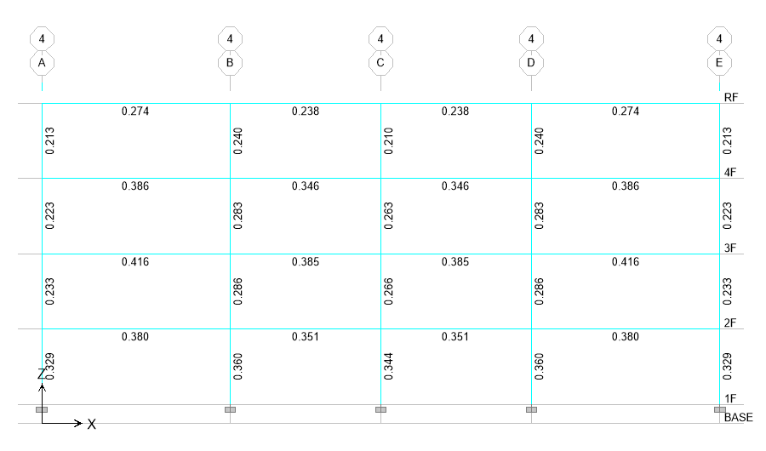

* BRBF DCR

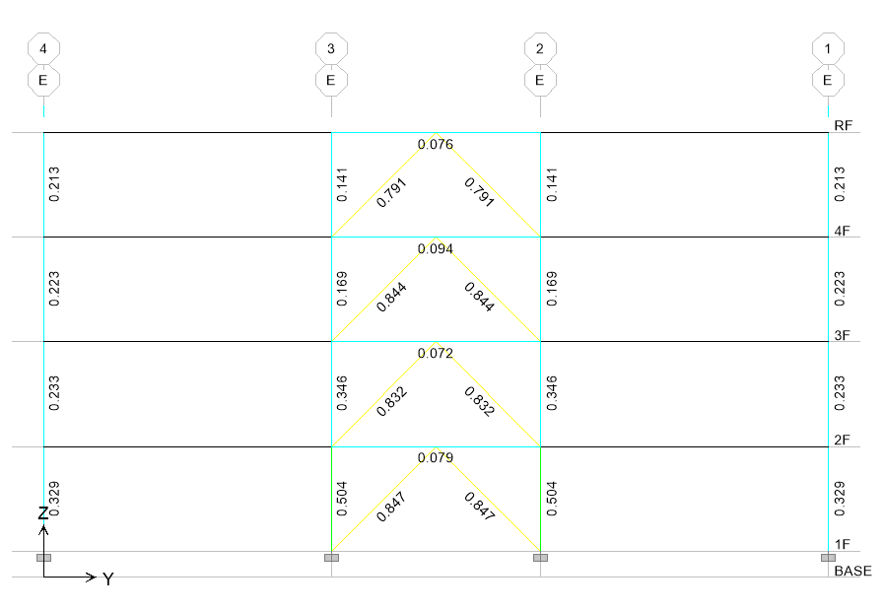

* EBF DCR

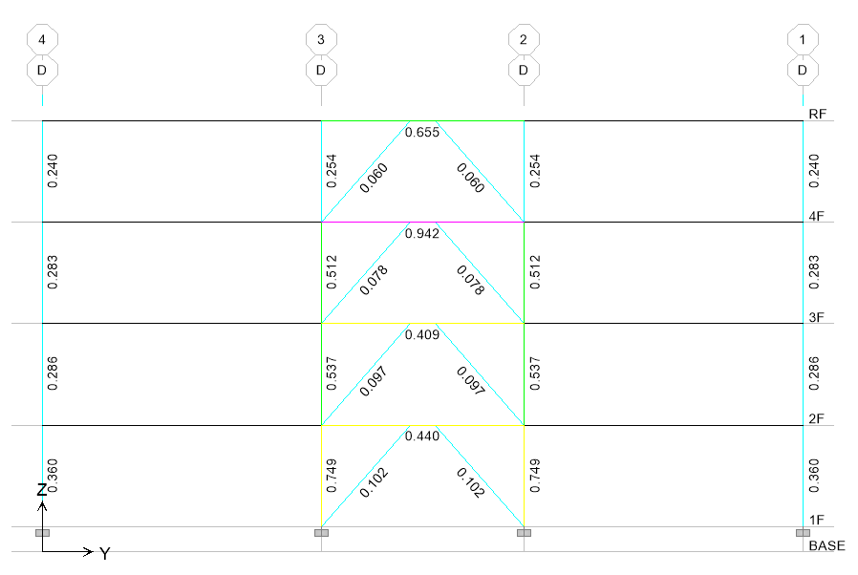

* Check Inter Story Drifts



* Average of the lateral resisting frame weight





* Frame Member Size
  + MRF



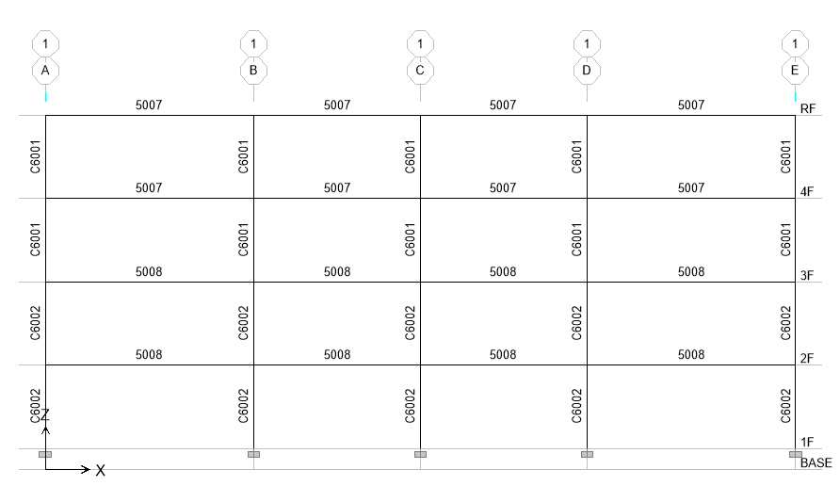

* + BRBF



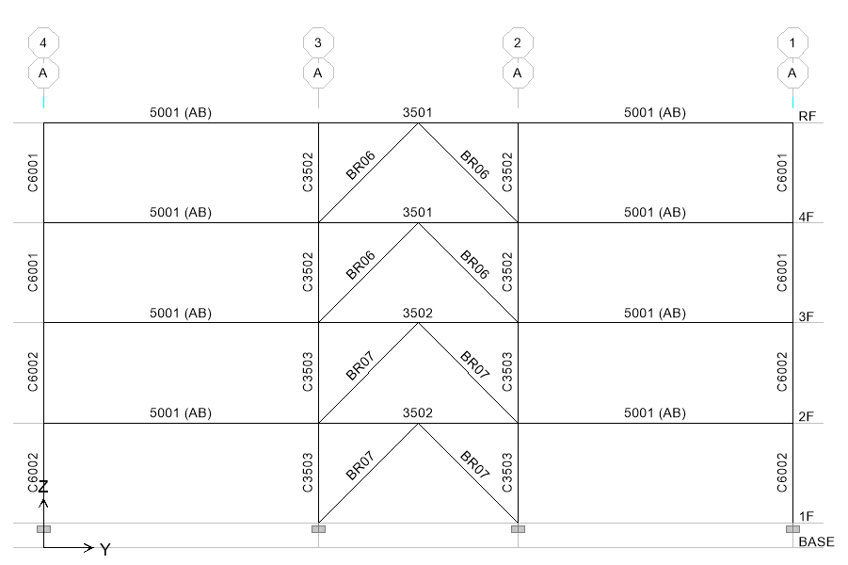

* + EBF



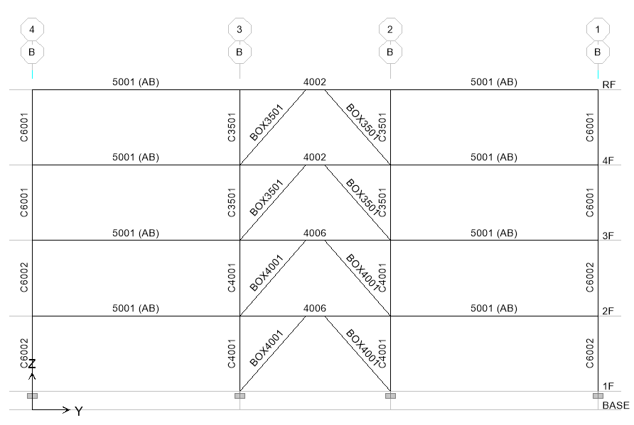

* Lateral Force
  + X 向



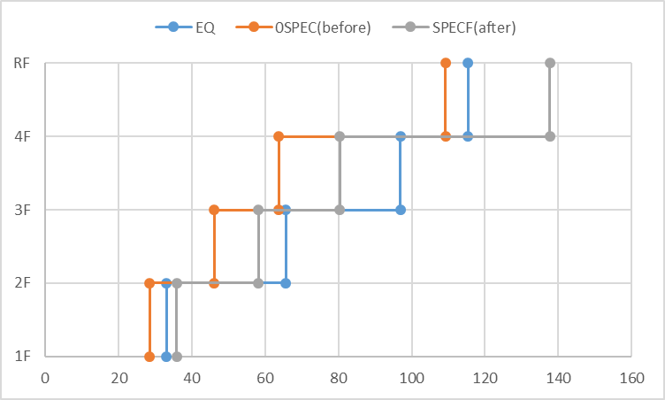

* + Y 向



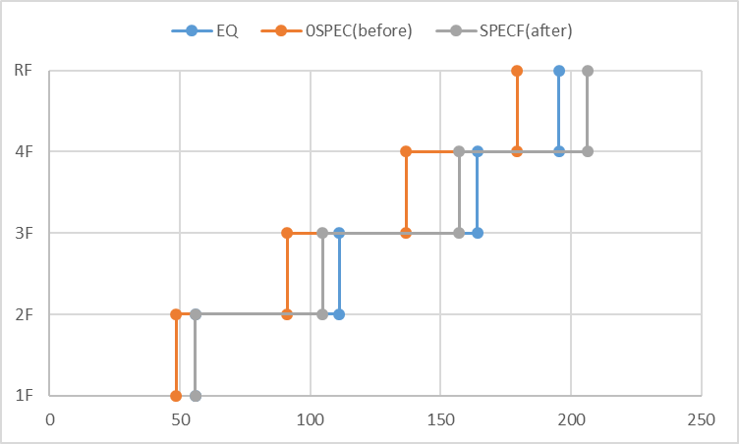

* Story Shear
  + X 向



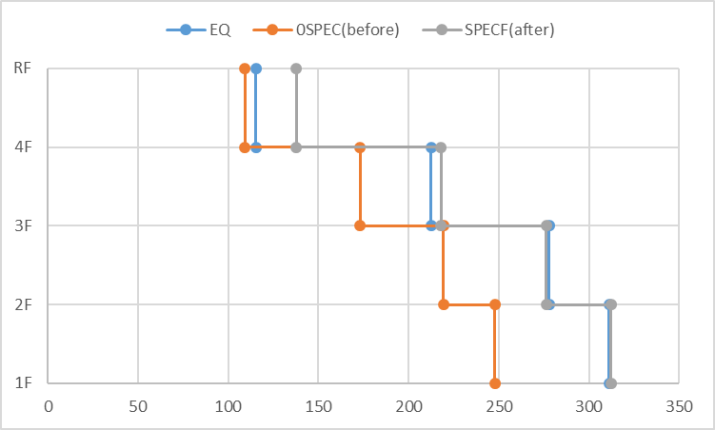

* + Y 向



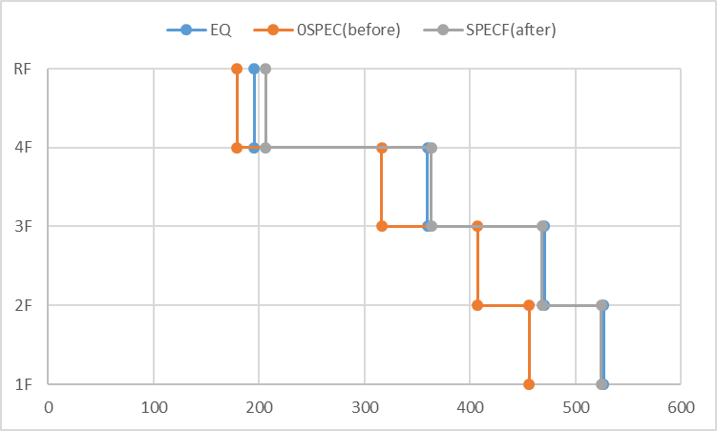

* Overturning Moment
  + X 向



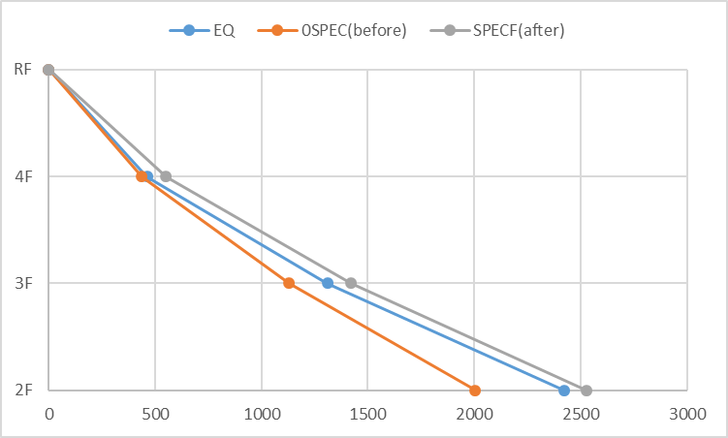

* + Y 向



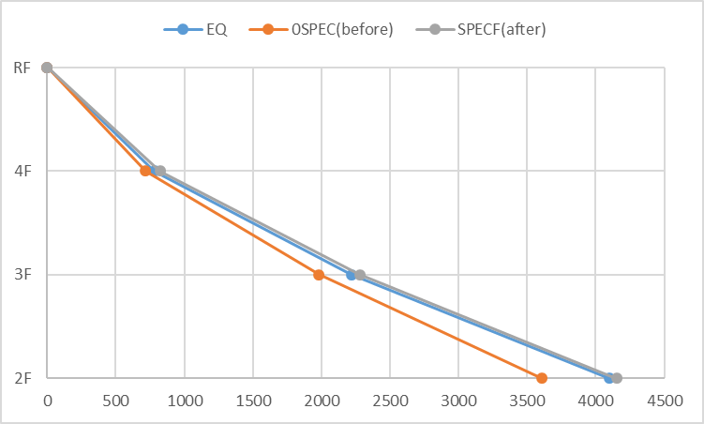

* Inter-story Drifts
  + X 向



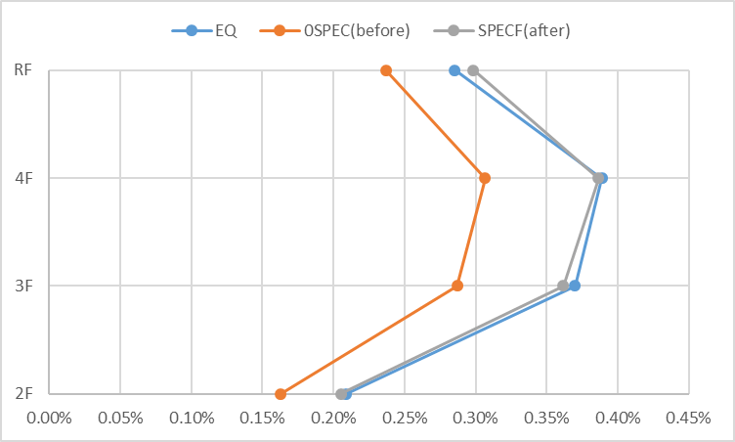

* + Y 向



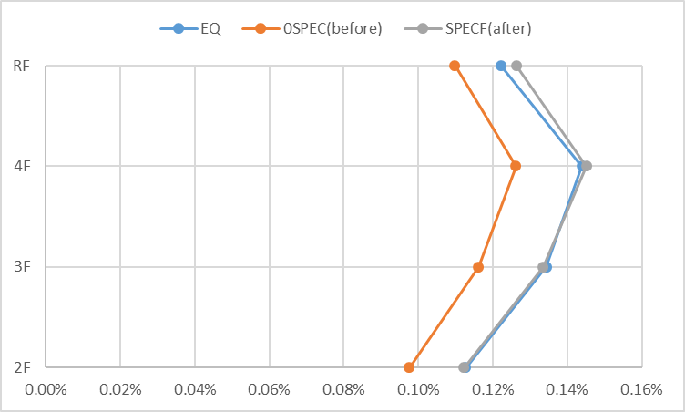

* Displacement
  + X 向



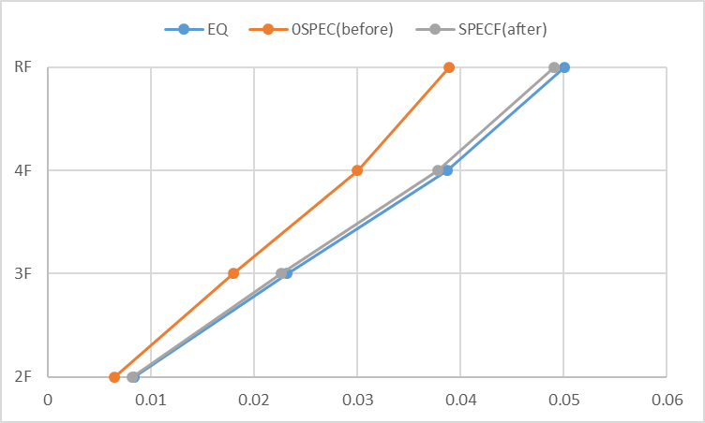

* + Y 向



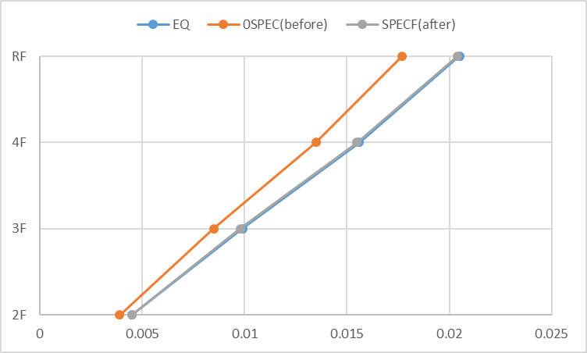

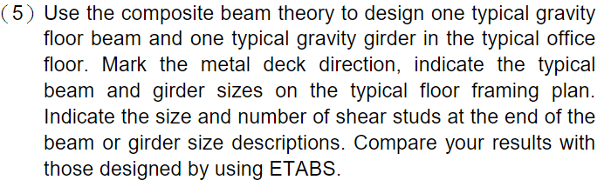

* 小梁和大梁都按照力，讓 ETABS AUTO-SELECT

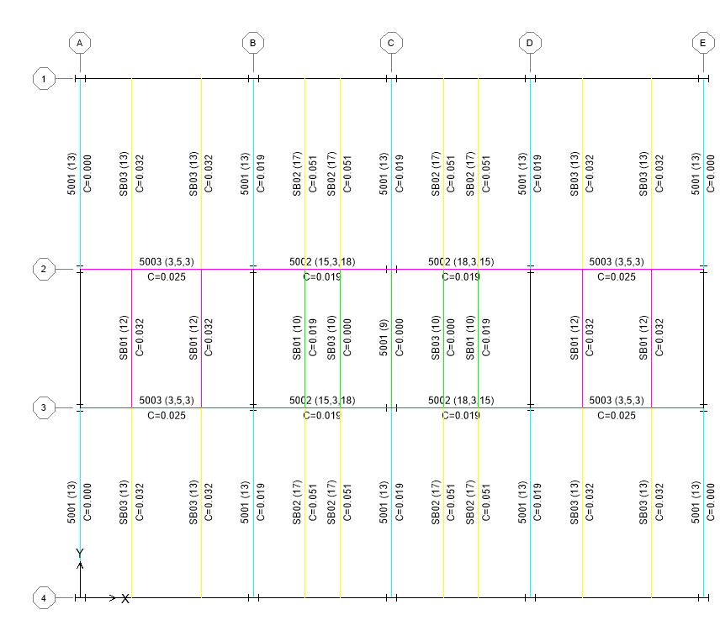



Composite Deck Studs

* Diameter: 0.0191 m
* Fu: 45699.526 tf/m2

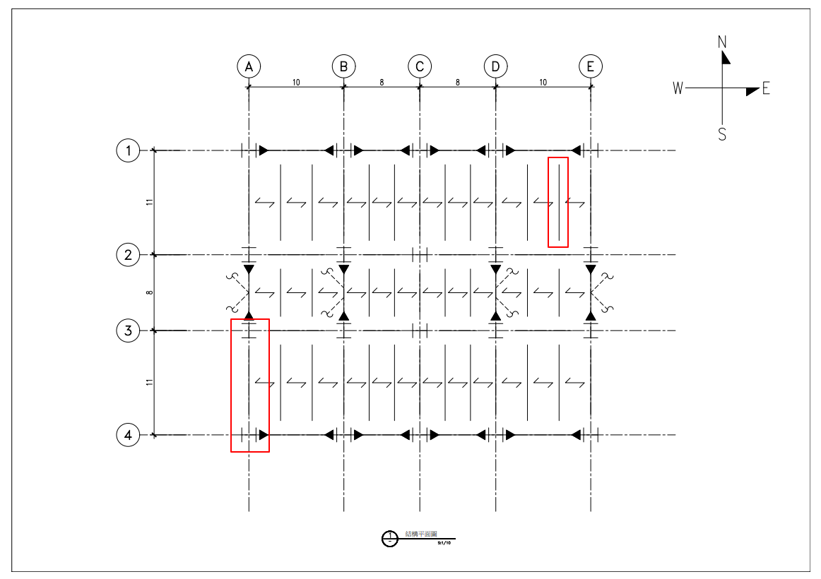

Gravity Girder

(H500X200X12X22 in the edge which is showed in the above picture)

Take 2N shear studs equal to 30 for interior gravity beam.

Gravity Beam

(H500X200X10X16 in the interior which is showed in the above picture)

Take 2N shear studs equal to 64 for interior gravity girder.



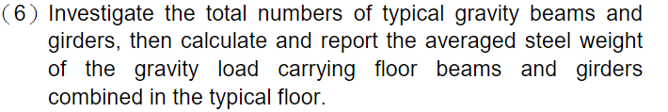



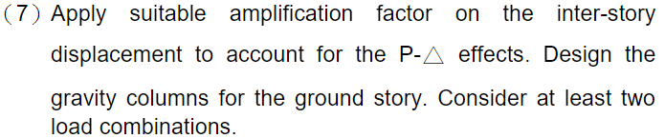

* 1.4αy Ra = 1.4×1×3.533 = 4.95

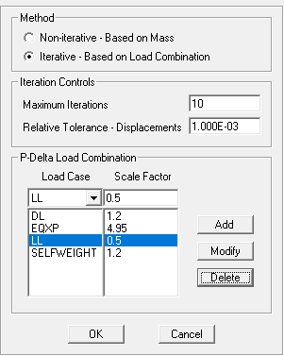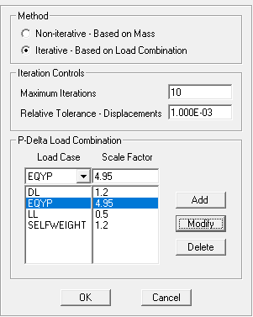



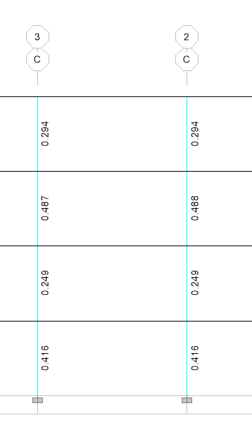

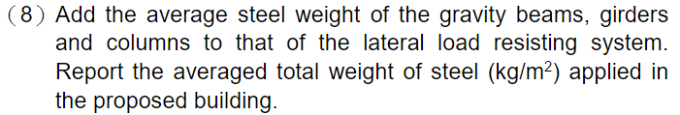



**Vibration period of structure**

|  |  |  |
| --- | --- | --- |
| Mode | Period (sec) | Model |
| 1 | 1.0122 |  |
| 2 | 0.5147 |  |
| 3 | 0.4780 |  |

|  |  |  |
| --- | --- | --- |
| 4 | 0.3077 |  |
| 5 | 0.1954 |  |
| 6 | 0.1740 |  |